日にち | 時 間 | 内 容
1/8  （水） | 13：30～  14：30 | 何でも健康相談 | 保健師さん
1/17  （金） | 13：30～  14：00 | ゆるゆる健康体操 | らぽーる協会  会長
1/23  （木） | 13：30～  14：30 | 触ってみよう！  初めてのタブレット | 菊池聡子さん
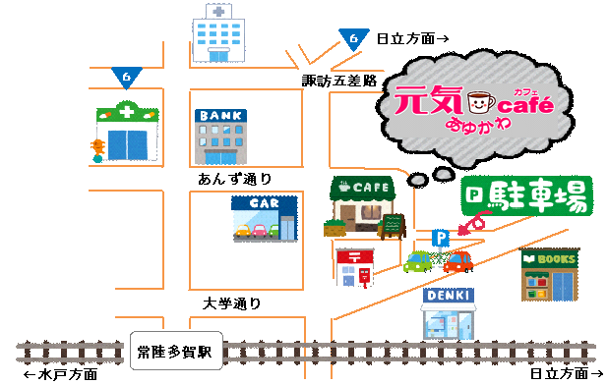
参加費
無料
Caféへ直接
お越しください♪
日立市鮎川町1-1-10
（女性センター1階)
☎ 050-8012-4182
営業時間 10：00～16：00
（ラストオーダー 15：30）
定休日 土日祝日
~ 1月のイベント ~

